SKŘÍŇ OH2 OTEVŘENÁ 40
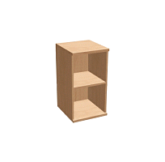 | Objednací číslo | S02OO400
 | Rozměr | 40 X 44 X 74
 | Cena | 1700.00
 | Hmotnost | 18.00
SKŘÍŇ OH2 OTEVŘENÁ 80
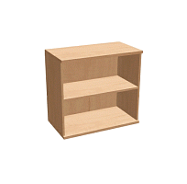 | Objednací číslo | S02OO800
 | Rozměr | 80 X 44 X 74
 | Cena | 2350.00
 | Hmotnost | 28.00
SKŘÍŇ OH2 POSUVNÉ DVEŘE 120
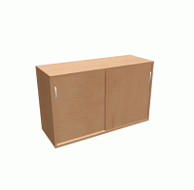 | Objednací číslo | S02PP200
 | Rozměr | 120 X 44 X 74
 | Cena | 4450.00
 | Hmotnost | 52.50
SKŘÍŇ OH2 ROLETA 120
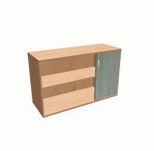 | Objednací číslo | S02RR200
 | Rozměr | 120 X 44 X 74
 | Cena | 5000.00
 | Hmotnost | 44.00
SKŘÍŇ OH2 SKLENĚNÉ DVEŘE 40
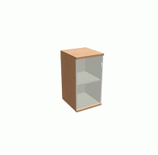 | Objednací číslo | S02SS400
 | Rozměr | 40 X 44 X 74
 | Cena | 2700.00
 | Hmotnost | 23.50
SKŘÍŇ OH2 SKLENĚNÉ DVEŘE 80
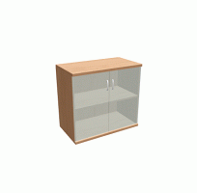 | Objednací číslo | S02SS800
 | Rozměr | 80 X 44 X 74
 | Cena | 3950.00
 | Hmotnost | 37.00
SKŘÍŇ OH2 ZAVŘENÁ 40, LEVÁ
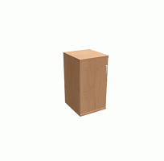 | Objednací číslo | S02ZZ4L0
 | Rozměr | 40 X 44 X 74
 | Cena | 2300.00
 | Hmotnost | 22.00
SKŘÍŇ OH2 ZAVŘENÁ 40, PRAVÁ
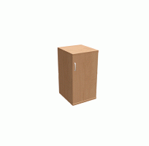 | Objednací číslo | S02ZZ4P0
 | Rozměr | 40 X 44 X 74
 | Cena | 2300.00
 | Hmotnost | 22.00
SKŘÍŇ OH2 ZAVŘENÁ 80
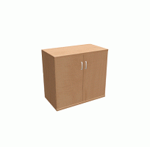 | Objednací číslo | S02ZZ800
 | Rozměr | 80 X 44 X 74
 | Cena | 3350.00
 | Hmotnost | 35.50
SKŘÍŇ OH3 OTEVŘENÁ 40
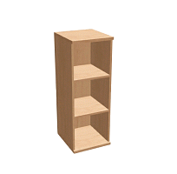 | Objednací číslo | S03OO400
 | Rozměr | 40 X 44 X 109
 | Cena | 2100.00
 | Hmotnost | 25.00
SKŘÍŇ OH3 OTEVŘENÁ 80
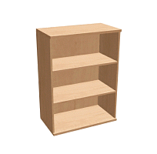 | Objednací číslo | S03OO800
 | Rozměr | 80 X 44 X 109
 | Cena | 2950.00
 | Hmotnost | 38.00
SKŘÍŇ OH3 POSUVNÉ DVEŘE 120
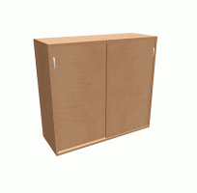 | Objednací číslo | S03PP200
 | Rozměr | 120 X 44 X 109
 | Cena | 5800.00
 | Hmotnost | 74.00
SKŘÍŇ OH3 ROLETA 120
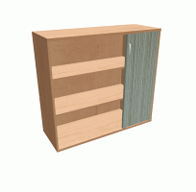 | Objednací číslo | S03RR200
 | Rozměr | 120 X 44 X 109
 | Cena | 6600.00
 | Hmotnost | 62.00
SKŘÍŇ OH3 SKLENĚNÉ DVEŘE 40
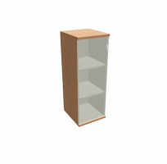 | Objednací číslo | S03SS400
 | Rozměr | 40 X 44 X 109
 | Cena | 3350.00
 | Hmotnost | 33.50
SKŘÍŇ OH3 SKLENĚNÉ DVEŘE 80
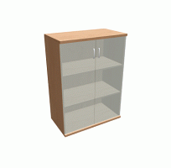 | Objednací číslo | S03SS800
 | Rozměr | 80 X 44 X 109
 | Cena | 4900.00
 | Hmotnost | 51.00
SKŘÍŇ OH3 ZAVŘENÁ 40, LEVÁ
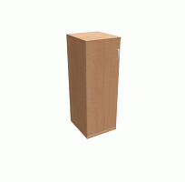 | Objednací číslo | S03ZZ4L0
 | Rozměr | 40 X 44 X 109
 | Cena | 2850.00
 | Hmotnost | 31.00
SKŘÍŇ OH3 ZAVŘENÁ 40, PRAVÁ
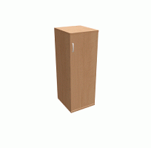 | Objednací číslo | S03ZZ4P0
 | Rozměr | 40 X 44 X 109
 | Cena | 2850.00
 | Hmotnost | 31.00
SKŘÍŇ OH3 ZAVŘENÁ 80
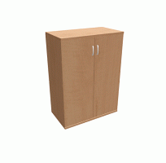 | Objednací číslo | S03ZZ800
 | Rozměr | 80 X 44 X 109
 | Cena | 4150.00
 | Hmotnost | 49.50
SKŘÍŇ OH5 OTEVŘENÁ 40
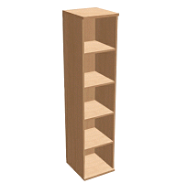 | Objednací číslo | S05OO400
 | Rozměr | 40 X 44 X 180
 | Cena | 3100.00
 | Hmotnost | 39.00
SKŘÍŇ OH5 OTEVŘENÁ 80
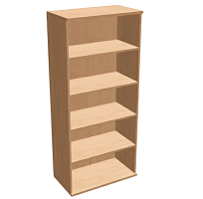 | Objednací číslo | S05OO800
 | Rozměr | 80 X 44 X 180
 | Cena | 4350.00
 | Hmotnost | 58.00
SKŘÍŇ OH5 POSUVNÉ DVEŘE 120
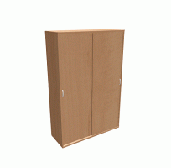 | Objednací číslo | S05PP200
 | Rozměr | 120 X 44 X 180
 | Cena | 8700.00
 | Hmotnost | 114.50
SKŘÍŇ OH5 ŠATNÍ 80
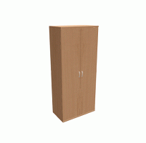 | Objednací číslo | S05VV800
 | Rozměr | 80 X 44 X 180
 | Cena | 5600.00
 | Hmotnost | 65.00
SKŘÍŇ OH5 ZAVŘENÁ 40
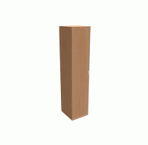 | Objednací číslo | S05ZZ400
 | Rozměr | 40 X 44 X 180
 | Cena | 4200.00
 | Hmotnost | 49.00
SKŘÍŇ OH5 ZAVŘENÁ 80
 | Objednací číslo | S05ZZ800
 | Rozměr | 80 X 44 X 180
 | Cena | 6300.00
 | Hmotnost | 78.00
SKŘÍŇ OH2+3 OTEVŘ. +SKL. DVEŘE 40
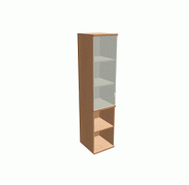 | Objednací číslo | S23OS400
 | Rozměr | 40 X 44 X 180
 | Cena | 4750.00
 | Hmotnost | 48.00
SKŘÍŇ OH2+3 OTEVŘ. +SKL. DVEŘE 80
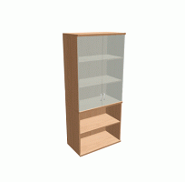 | Objednací číslo | S23OS800
 | Rozměr | 80 X 44 X 180
 | Cena | 6800.00
 | Hmotnost | 72.50
SKŘÍŇ OH2+3 OTEVŘ. +ZAVŘ. 40, LEVÁ
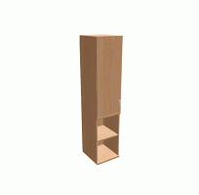 | Objednací číslo | S23OZ4L0
 | Rozměr | 40 X 44 X 180
 | Cena | 4250.00
 | Hmotnost | 45.50
SKŘÍŇ OH2+3 OTEVŘ. +ZAVŘ. 40, PRAVÁ
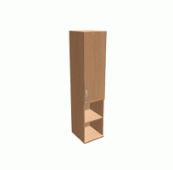 | Objednací číslo | S23OZ4P0
 | Rozměr | 40 X 44 X 180
 | Cena | 4250.00
 | Hmotnost | 45.50
SKŘÍŇ OH2+3 OTEVŘENÁ+ZAVŘENÁ 80
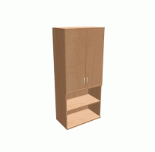 | Objednací číslo | S23OZ800
 | Rozměr | 80 X 44 X 180
 | Cena | 6000.00
 | Hmotnost | 71.00
SKŘÍŇ OH2+3 SKL. DVEŘE+OTEVŘ. 40
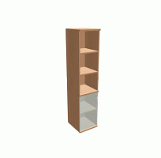 | Objednací číslo | S23SO400
 | Rozměr | 40 X 44 X 180
 | Cena | 4500.00
 | Hmotnost | 45.00
SKŘÍŇ OH2+3 SKL. DVEŘE+OTEVŘ. 80
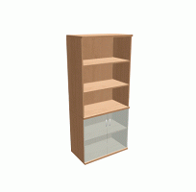 | Objednací číslo | S23SO800
 | Rozměr | 80 X 44 X 180
 | Cena | 6450.00
 | Hmotnost | 68.00
SKŘÍŇ OH2+3 SK. DVEŘE+SK. DVEŘE 40
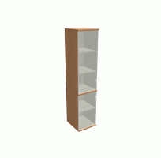 | Objednací číslo | S23SS400
 | Rozměr | 40 X 44 X 180
 | Cena | 5750.00
 | Hmotnost | 53.50
SKŘÍŇ OH2+3 SK. DVEŘE+SK. DVEŘE 80
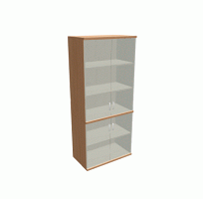 | Objednací číslo | S23SS800
 | Rozměr | 80 X 44 X 180
 | Cena | 8400.00
 | Hmotnost | 81.50
SKŘÍŇ OH2+3 SK. DVEŘE+ZAV. 40, LEVÁ
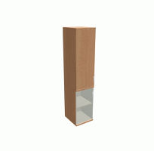 | Objednací číslo | S23SZ4L0
 | Rozměr | 40 X 44 X 180
 | Cena | 5250.00
 | Hmotnost | 51.00
SKŘÍŇ OH2+3 SK. DVEŘE+ZAV. 40, PRA.
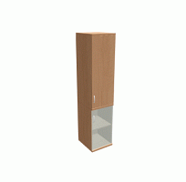 | Objednací číslo | S23SZ4P0
 | Rozměr | 40 X 44 X 180
 | Cena | 5250.00
 | Hmotnost | 51.00
SKŘÍŇ OH2+3 SK. DVEŘE+ZAVŘENÁ 80
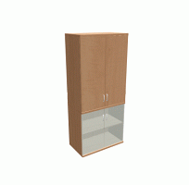 | Objednací číslo | S23SZ800
 | Rozměr | 80 X 44 X 180
 | Cena | 7650.00
 | Hmotnost | 80.00
SKŘÍŇ OH2+3 ZAVŘ. +OTEVŘ. 40, LEVÁ
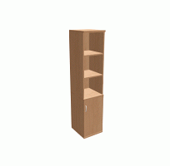 | Objednací číslo | S23ZO4L0
 | Rozměr | 40 X 44 X 180
 | Cena | 4100.00
 | Hmotnost | 43.50
SKŘÍŇ OH2+3 ZAVŘ. +OTEVŘ. 40, PRAVÁ
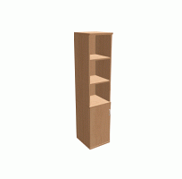 | Objednací číslo | S23ZO4P0
 | Rozměr | 40 X 44 X 180
 | Cena | 4100.00
 | Hmotnost | 43.50
SKŘÍŇ OH2+3 ZAVŘENÁ+OTEVŘENÁ 80
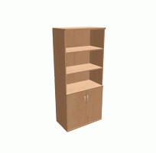 | Objednací číslo | S23ZO800
 | Rozměr | 80 X 44 X 180
 | Cena | 5850.00
 | Hmotnost | 67.00
SKŘÍŇ OH2+3 ZAVŘ. +S. DVE. 40, LEVÁ
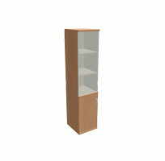 | Objednací číslo | S23ZS4L0
 | Rozměr | 40 X 44 X 180
 | Cena | 5350.00
 | Hmotnost | 52.00
SKŘÍŇ OH2+3 ZAVŘ. +S. DVE. 40, PRAVÁ
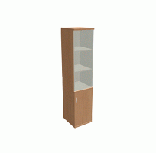 | Objednací číslo | S23ZS4P0
 | Rozměr | 40 X 44 X 180
 | Cena | 5350.00
 | Hmotnost | 52.00
SKŘÍŇ OH2+3 ZAVŘ. +SKL. DVEŘE 80
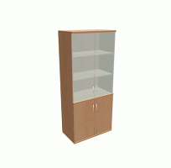 | Objednací číslo | S23ZS800
 | Rozměr | 80 X 44 X 180
 | Cena | 7800.00
 | Hmotnost | 80.50
SKŘÍŇ OH2+3 ZAVŘ. +ZAVŘ. 40, LEVÁ
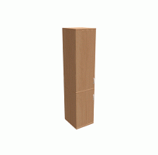 | Objednací číslo | S23ZZ4L0
 | Rozměr | 40 X 44 X 180
 | Cena | 4850.00
 | Hmotnost | 49.50
SKŘÍŇ OH2+3 ZAVŘ. +ZAVŘ. 40, PRAVÁ
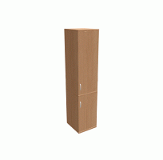 | Objednací číslo | S23ZZ4P0
 | Rozměr | 40 X 44 X 180
 | Cena | 4850.00
 | Hmotnost | 49.50
SKŘÍŇ OH2+3 ZAVŘENÁ+ZAVŘENÁ 80
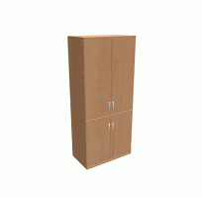 | Objednací číslo | S23ZZ800
 | Rozměr | 80 X 44 X 180
 | Cena | 7050.00
 | Hmotnost | 79.00
SKŘÍŇ OH5+2 OTEVŘENÁ+OTEVŘENÁ 40
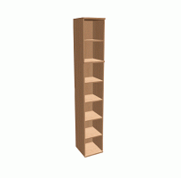 | Objednací číslo | S52OO400
 | Rozměr | 40 X 44 X 250
 | Cena | 5000.00
 | Hmotnost | 53.50
SKŘÍŇ OH5+2 OTEVŘENÁ+OTEVŘENÁ 80
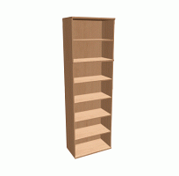 | Objednací číslo | S52OO800
 | Rozměr | 80 X 44 X 250
 | Cena | 6250.00
 | Hmotnost | 75.00
SKŘÍŇ OH5+2 OTEVŘ. +SKL. DVEŘE 40
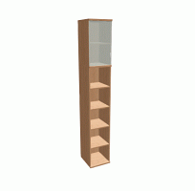 | Objednací číslo | S52OS400
 | Rozměr | 40 X 44 X 250
 | Cena | 5500.00
 | Hmotnost | 59.00
SKŘÍŇ OH5+2 OTEVŘ. +SKL. DVEŘE 80
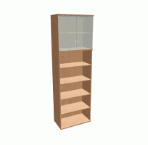 | Objednací číslo | S52OS800
 | Rozměr | 80 X 44 X 250
 | Cena | 7850.00
 | Hmotnost | 84.00
SKŘÍŇ OH5+2 OTEVŘ. +ZAVŘ. 40, LEVÁ
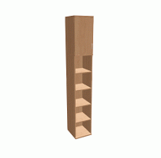 | Objednací číslo | S52OZ4L0
 | Rozměr | 40 X 44 X 250
 | Cena | 5100.00
 | Hmotnost | 57.50
SKŘÍŇ OH5+2 OTEVŘ. +ZAVŘ. 40, PRAVÁ
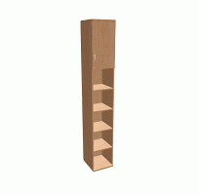 | Objednací číslo | S52OZ4P0
 | Rozměr | 40 X 44 X 250
 | Cena | 5100.00
 | Hmotnost | 57.50
SKŘÍŇ OH5+2 OTEVŘENÁ+ZAVŘENÁ 80
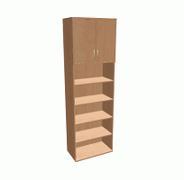 | Objednací číslo | S52OZ800
 | Rozměr | 80 X 44 X 250
 | Cena | 7250.00
 | Hmotnost | 82.50
SKŘÍŇ OH5+2 ŠATNÍ+OTEVŘENÁ 80
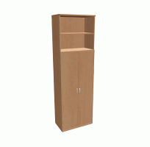 | Objednací číslo | S52VO800
 | Rozměr | 80 X 44 X 250
 | Cena | 8200.00
 | Hmotnost | 86.50
SKŘÍŇ OH5+2 ŠATNÍ+SKL. DVEŘE 80
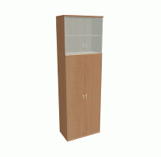 | Objednací číslo | S52VS800
 | Rozměr | 80 X 44 X 250
 | Cena | 9800.00
 | Hmotnost | 95.50
SKŘÍŇ OH5+2 ŠATNÍ+ZAVŘENÁ 80
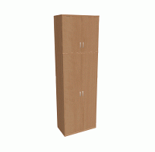 | Objednací číslo | S52VZ800
 | Rozměr | 80 X 44 X 250
 | Cena | 9200.00
 | Hmotnost | 94.50
SKŘÍŇ OH5+2 ZAVŘENÁ+OTEVŘENÁ 40
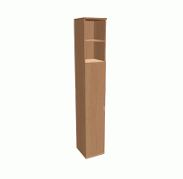 | Objednací číslo | S52ZO400
 | Rozměr | 40 X 44 X 250
 | Cena | 5600.00
 | Hmotnost | 63.50
SKŘÍŇ OH5+2 ZAVŘENÁ+OTEVŘENÁ 80
 | Objednací číslo | S52ZO800
 | Rozměr | 80 X 44 X 250
 | Cena | 8200.00
 | Hmotnost | 95.00
SKŘÍŇ OH5+2 ZAVŘ. +SKL. DVEŘE 40
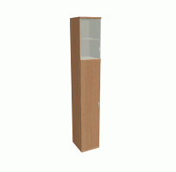 | Objednací číslo | S52ZS400
 | Rozměr | 40 X 44 X 250
 | Cena | 6600.00
 | Hmotnost | 69.00
SKŘÍŇ OH5+2 ZAVŘ. +SKL. DVEŘE 80
 | Objednací číslo | S52ZS800
 | Rozměr | 80 X 44 X 250
 | Cena | 9800.00
 | Hmotnost | 104.00
SKŘÍŇ OH5+2 ZAVŘ. +ZAVŘ. 40, LEVÁ
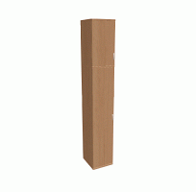 | Objednací číslo | S52ZZ4L0
 | Rozměr | 40 X 44 X 250
 | Cena | 6850.00
 | Hmotnost | 67.50
SKŘÍŇ OH5+2 ZAVŘ. +ZAVŘ. 40, PRAVÁ
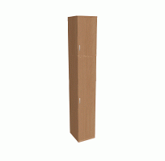 | Objednací číslo | S52ZZ4P0
 | Rozměr | 40 X 44 X 250
 | Cena | 6850.00
 | Hmotnost | 67.50
SKŘÍŇ OH5+2 ZAVŘENÁ+ZAVŘENÁ 80
 | Objednací číslo | S52ZZ800
 | Rozměr | 80 X 44 X 250
 | Cena | 9200.00
 | Hmotnost | 104.00

DOPLŇKY SELEKT
NOŽIČKA SOKLOVÁ, KOVOVÁ, STŘÍBRNÁ, 2KS
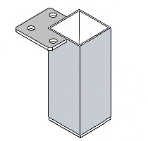 | Objednací číslo | BGEP30643
 | Rozměr | 10 x 5 x 5
 | Cena | 200
 | Hmotnost | 1
KOLEČKO, 4 KS
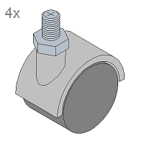 | Objednací číslo | BECK08CN
 | Rozměr | 5 x 5 x 5
 | Cena | 80
 | Hmotnost | 0,2
KOLEČKO, 6 KS
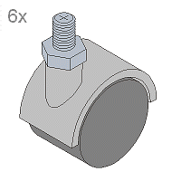 | Objednací číslo | BECK08DN
 | Rozměr | 5 x 5 x 5
 | Cena | 120
 | Hmotnost | 0,3
REKTIFIKACE, 4 KS
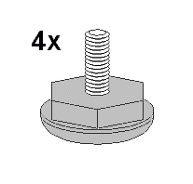 | Objednací číslo | BECK08AN
 | Rozměr | 5 x 5 x 5
 | Cena | 50
 | Hmotnost | 0,2
REKTIFIKACE, 6 KS
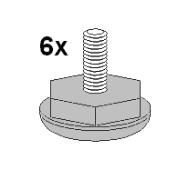 | Objednací číslo | BECK08BN
 | Rozměr | 5 x 5 x 5
 | Cena | 70
 | Hmotnost | 0,3
ZÁMEK, POSUVNÉ DVEŘE
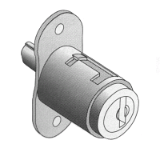 | Objednací číslo | BWEZP01
 | Rozměr | 5 x 5 x 5
 | Cena | 400
 | Hmotnost | 0,2
ZÁMEK
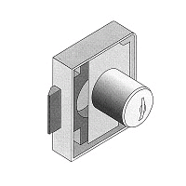 | Objednací číslo | BWCZZ03
 | Rozměr | 5 x 5 x 5
 | Cena | 400
 | Hmotnost | 0,2

Typy úchytek
